附件3
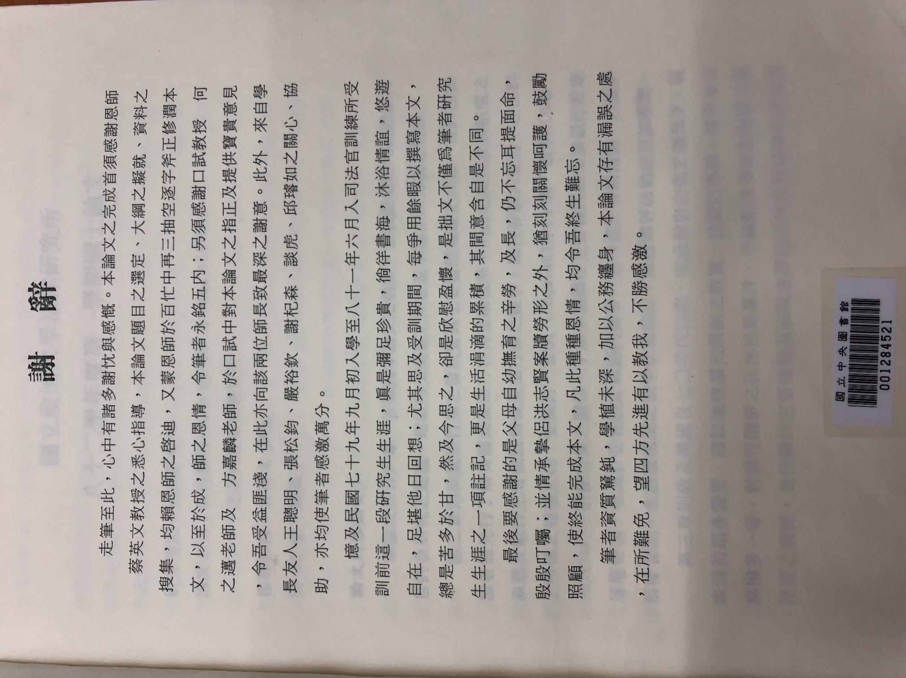
▼簡燕子碩士論文謝辭

